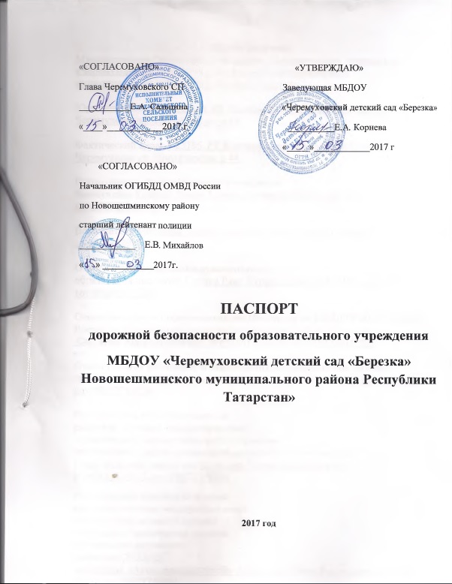

Общие сведения
Муниципальное бюджетное дошкольное образовательное учреждение «Черемуховский детский сад «Березка» Новошешминского муниципального района Республики Татарстан»

Юридический адрес: 423195. РТ Новошешминский район, с Слобода Черемуховая ул. Пролетарская д 44.

Фактический адрес: 423195. РТ Новошешминский район, с Слобода Черемуховая ул. Пролетарская д 44.

Руководитель образовательного учреждения:
Заведующая Корнева Елена Александровна 8(84348) 3-54-26; сот:89172714036;

Воспитатель Миронова Лариса Александровна 8(84348) 3-54-26; сот:89872293550;

Ответственные работники муниципального органа
образования инспектор Суниев Раис Хурислямович 8(84348) 2-21-04;
сот 89196371528;

Ответственные от Госавтоинспекции Инспектор по ПБДД ОГИБДД ОМВД России по Новошешминскому району старший лейтенант полиции
Сатдаров Айрат Мирзаевич 8(84348) 2-32-06; сот: 89372878352;

Ответственные работники за мероприятия по профилактике детского травматизма: заведующая Корнева Елена Александровна 8(84348) 3-54-26; сот:89172714036;

Руководитель или ответственный
работник дорожно-эксплуатационной
организации, осуществляющей содержание
технических средств организации дорожного движения (УДС )*
Глава сельского поселения Сальцина Елена Александровна 8(84348)35-4-17,сот:89872389299;

Руководитель или ответственный
работник дорожно-эксплуатационной
организации, осуществляющей
содержание технических средств
организации дорожного
движения (ТСОДД)*
начальник «Алексеевскдорстрой» Ахметшин Динар Фаильевич 8(84348)2-41-61;сот:89877753061.
Количество обучающихся (учащихся, воспитанников)_27 человек
Наличие уголка по БДД имеется в коридоре
(если имеется, указать место расположения)
Наличие класса по БДД нет
(если имеется, указать место расположения)
Наличие автогородка (площадки) по БДД не имеется
Наличие автобуса в образовательной организации не имеется
(при наличии автобуса)
Владелец автобуса ______________________________________________
(ОО, муниципальное образование и др.)

Время занятий в образовательной организации:
с 7.30- до 18.00
Телефоны оперативных служб:

Пожарная часть
01, 8(84348) 2-30-01 РТ село Новошешминск, ул. Советская д. 60
Полиция (дежурная часть)
02, 8(84348) 2-26-73 РТ село Новошешминск, ул. Советская д 58.
Скорая помощь.
03, 8(84348) 2-29-93 РТ село Новошешминск, ул. Майская д 8.
Газовая служба (диспетчер)
04, 8(84348) 2-27-61 РТ село Новошешминск, ул. Парковая д. 9
Электросети (диспетчер) 8(84348) 2-28-75
Приемная Главы Новошешминского муниципального района РТ
8(84348) 2-20-07
Справочная 8(84348) 2-21-02
Автовокзал 8(84348) 2-40-00
Отдел образования Новошешминского муниципального района РТ
8(84348) 2-27-02

Содержание

- План-схемы образовательной организации (сокращение – ОО).
1. Район расположения образовательной организации, пути движения транспортных средств и детей (обучающихся).
2.Маршруты движения организованных групп детей от образовательной организации к стадиону, парку или спортивно-оздоровительному комплексу.
3. Пути движения транспортных средств к местам разгрузки/погрузки и рекомендуемые безопасные пути передвижения детей по территории образовательной организации.
4. Пути движения детей по территории образовательного учреждения.
5. План-схема пути движение транспортных средств и детей при проведении дорожных ремонтно-строительных работ вблизи образовательной организации.
6.Схема организации дорожного движения в непосредственной близости от образовательной организации с размещением соответствующих технических средств организации дорожного движения, маршрутов движения детей и расположения
парковочных мест

I. План-схемы образовательной организации
1. Район расположения образовательной организации, пути движения транспортных средств и детей (обучающихся)

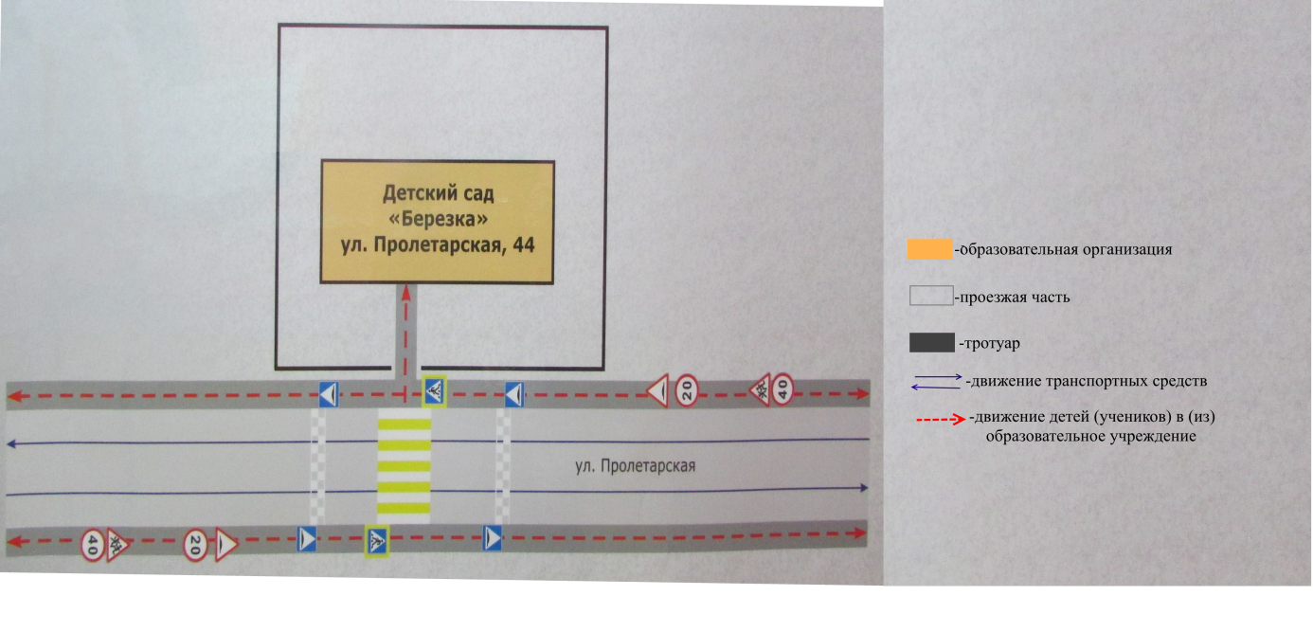

2. Маршруты движения организованных групп детей от образовательной организации к парку.

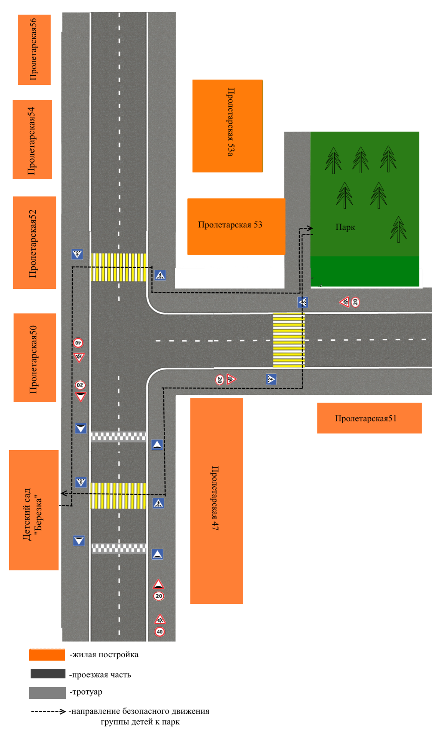

3. Пути движения транспортных средств к местам разгрузки/погрузки и рекомендуемые безопасные пути передвижения детей по территории образовательной организации

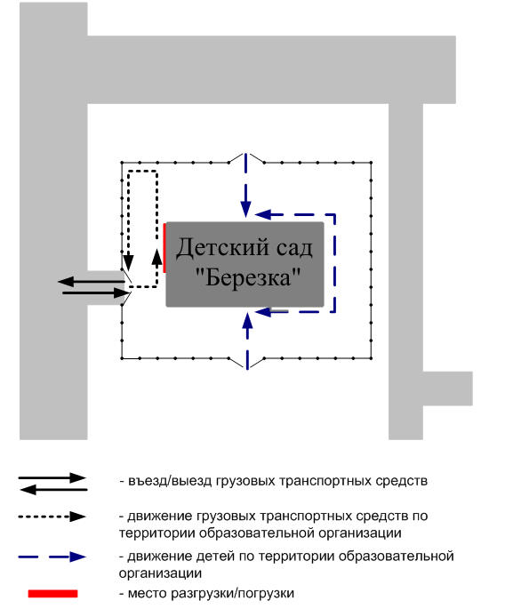

4. Пути движения детей по территории образовательного учреждения
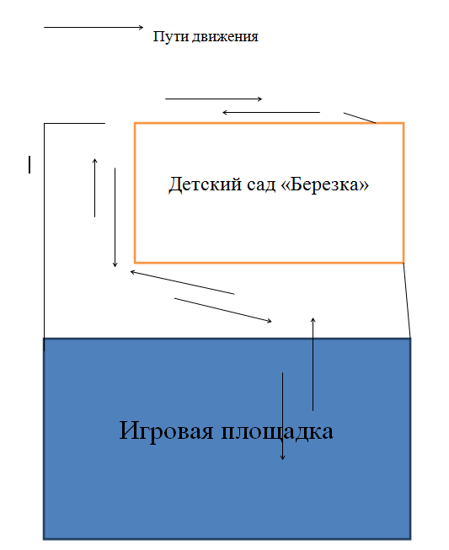
5.План-схема пути движения транспортных средств и детей
при проведении дорожных ремонтно-строительных работ вблизи образовательной организации

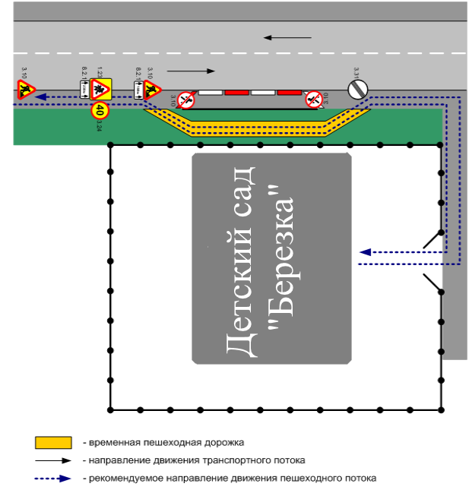

6.Схема организации дорожного движения в непосредственной близости от образовательной организации с размещением соответствующих технических средств организации дорожного движения, маршрутов движения детей и расположения
парковочных мест
